МБДОУ детский сад «Солнышко» пос. Газопровод
Елецкого района

Конспект
физкультурного праздника
«Открытие летних олимпийских игр в детском саду»
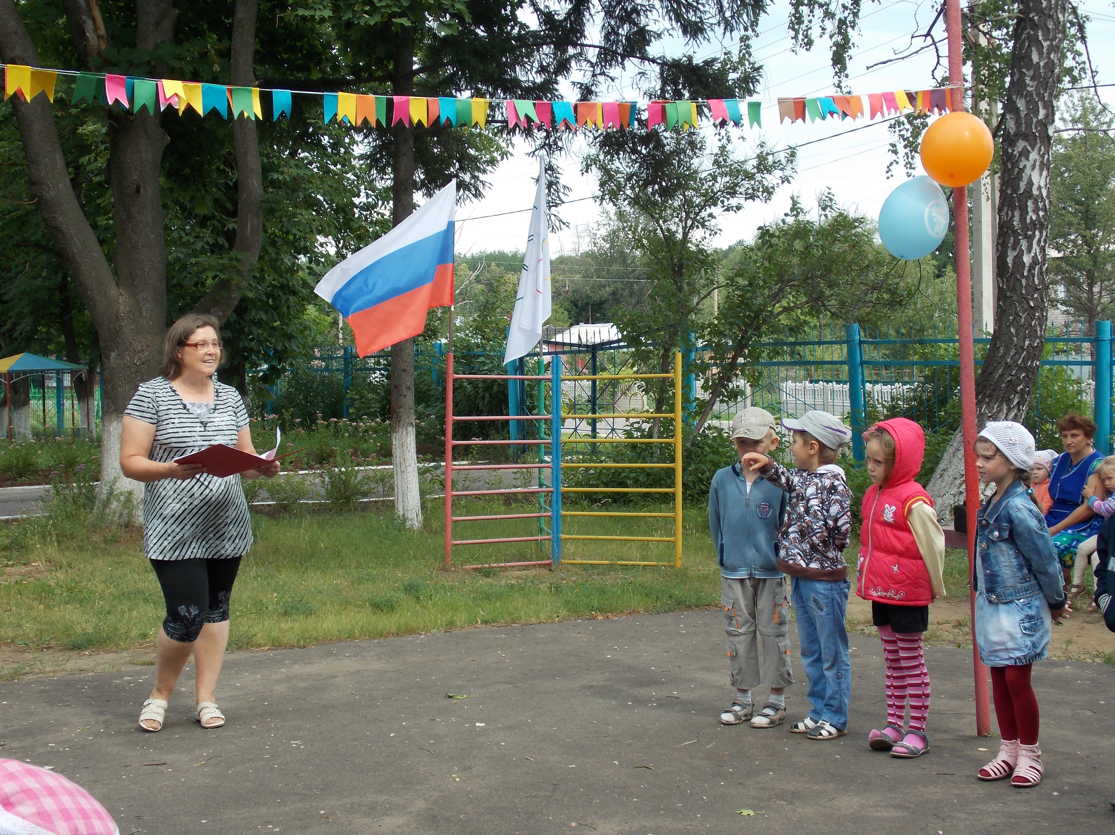
Воспитатель:
Щербакова

Светлана
Анатольевна

Воспитатель:
Щербакова

Светлана
Анатольевна

Сценарий физкультурного праздника
«Открытие летних Олимпийских игр в детском саду»
Цель: Формировать у дошкольников представления об Олимпийских играх современности как части общечеловеческой культуры; способствовать формированию интереса детей к летним олимпийским видам спорта как соревнованием через двигательные умения и навыки.
Задачи:
образовательные:
- Создать у детей представления об Олимпийских играх как мирного соревнования в целях физического совершенствования людей, в котором участвую народы всего мира. - Закреплять знания детей о символах и ритуалах Олимпийских игр. - Способствовать физическому развитию детей, их силе, быстроте, ловкости. -Способствовать развитию у детей соревновательных качества, чувства взаимовыручки, поддержки. - Приобщить детей к здоровому образу жизни. - Активизировать словарь детей: флаг, символ, факел, медаль.
воспитательные:
- Укрепить доброжелательные отношения между взрослыми и детьми.
Оборудование:
Российский флаг, олимпийский флаг, факел, фонограмма для открытия и закрытия Олимпиады, костюм Олимпийского мишки (талисмана), мячи, обручи, скакалки, ленты, цветы , украшения для площадки.

Ход праздника:
Звучит фонограмма «Спортивный марш». На спортивную площадку выходят дети и взрослые.
Ведущий: Здравствуйте, ребята! Здравствуйте, взрослые! Я рада поприветствовать всех вас на летней спортивной площадке «Солнышко». Всем – физкульт -…
Дети: Привет!
Ведущий: Мы начинаем торжественную церемонию открытия летних Олимпийских игр.
- Ребята, а вы знаете, что такое Олимпийские игры? (ответы детей)
Ведущий: Олимпийские игры - это состязания лучших спортсменов. Они зародились в Древней Греции, за восемь веков до нашей эры. По легенде Ифит - царь Элиды - обратился к мудрецу, Дельфийскому оракулу, с вопросом: "Что сделать, чтоб уберечь народ от воин и грабежей? " И мудрец посоветовал ему проводить спортивные игры, которые сдружили бы всех греков. В Греции любили спорт и обрадовались этому решению. С той поры раз в четыре года, по дорогам страны отправлялись во все стороны послы, которые несли весть о предстоящем олимпийском празднике и объявляли "священное перемирие". На состязания запрещалось приходить с оружием. С самого своего зарождения Олимпийские игры несли народам мир и единение. Сегодня мы проведем свои Детские олимпийские игры.
Ребенок:
Что такое Олимпиада? Это честный спортивный бой! В ней участвовать – это награда Победить же может любой! Мы игры олимпийцев открываем На этот праздник приглашаем всех! Здоровья, счастья, радости желаем, Пусть олимпийский к вам придет успех!
Ведущий:
Праздник радостный, красивый, Лучше не было и нет, И от всех детей счастливых Олимпиаде - наш:
Дети: Привет!
Выступление детей с лентами под музыку.
Ведущий: Одним из символов Олимпиады является олимпийский огонь. С давних времен в Олимпии от солнечного луча зажигают факел. Греческая богиня Гера передает его спортсменам, и факел пускается в путь. Его везут велосипедисты, мотоциклисты, гребцы, бегуны в город, в котором будут проводиться Олимпийские игры. От этого факела зажигают в огромной чаше огонь, который горит в течение всех Олимпийских игр. И наш Олимпийский огонь уже в пути и вот-вот прибудет.
(Под греческую музыку «Сиртаки» входит богиня Гера, неся в руке факел с огнем.)
Ведущий: Посмотрите, сама Гера спустилась к нам с Олимпа, чтобы доставить Олимпийский огонь.
Гера:
- Приветствую вас, юные спортсмены! Я проделала нелегкий путь и вот я здесь! Я желаю вам спортивных рекордов; быть ловкими, сильными, целеустремленными.
(Ведущий принимает факел с огнем и благодарит Геру)
Ведущий: - Гера, оставайся на нашем празднике.
Ведущий:
Спортсмены из детского сада «Солнышко», к летней Олимпийским играм готовы?
Дети: Готовы!
Ведущий:
- Право поднять флаг России предоставляется заведующей Журавлевой Н.А.
-Право поднять олимпийский флаг предоставляется зам. заведующей Трапезниковой М.А.
Ведущий:
- Спортсмены, смирно! Равнение на флаги!
(Звучит гимн России, поднимаются флаги).
Ведущий:
На флагах не пишут слов, но все люди знают, что пять разноцветных переплетённых колец - это символ мира и дружбы спортсменов пяти континентов: Австралия, Европа, Африка, Азия, Америка.
Ребенок:
Пять колец на флаге белом Меж собой переплелись, Будто все спортсмены мира Крепко за руки взялись.
Ведущий:
У каждой страны, принимающей участие в Олимпийских играх есть свой талисман. На летних Олимпийских играх в 1980 году в Москве у команды России таким талисманом был Олимпийский Мишка. (Показывает игрушку олимпийского мишки).
У каждой олимпийской игры был и есть символ. Так и у нас с вами будет свой талисман – солнышко. (Показывает солнышко)
Ведущий:
А девизом нашей летней олимпиады станет олимпийский принцип: «Главное - не победа, а участие!»
Дети читают стихи.
1-й ребенок:
Спорт нам плечи расправляет
Силу, ловкость нам дает
Он нам мышцы развивает На рекорды нас зовет.
2-й ребенок:
Ярким солнцем озарен,
Нас встречает стадион.
Тренируясь, мы растем, Мы сильнее с каждым днем!
3-й ребенок:
Что такое Олимпиада?
Это честный спортивный бой!
В ней участвовать – это награда. Победить же может любой.
Ведущий: Вам спортивные загадки загадаю я сейчас,
А загадок этих самых у меня большой запас!
- Лента, мяч, бревно и брусья, Кольца с ними рядом… Перечислить не берусь я Множество снарядов. Красоту и пластику Дарит нам …
Дети: Гимнастика!
- На Олимпе в древнем мире Греки поднимали гири, Состязались в беге, силе, Тяжести переносили. И дарила им награды летняя…
Дети: Олимпиада!
- Мы не только летом рады Встретиться с олимпиадой. Можем видеть лишь зимой Слалом, биатлон, бобслей, На площадке ледяной Увлекательный…
Дети: Хоккей!
- Все спортсмены на коньках Упражняются в прыжках. И сверкает лед искристо… Те спортсмены - …
Дети: Фигуристы!
- Две дощечки на ногах И две палочки в руках. Если мы дощечки смажем – Снежный экстра-класс покажем! Зимние рекорды ближе Тем, кто очень любит…
Дети: Лыжи!
Ведущий: Молодцы, ребята, загадки вы хорошо умеете разгадывать. А что вы еще умеете делать?
Выходят дети и читают стихи.
- Девочка со скакалкой:
Вот попробуйте догнать, Вам меня не обскакать! И не стоит мучиться, Вряд ли что получится! Я скакалочкой верчу, всех на свете обскачу!
- Мальчик-футболист:
Быть футболистом я стремлюсь, С мячом своим не расстаюсь. В ворота гол хочу забить И непременно победить!
- Мальчик-боксер:
В честной драке я не струшу, Защищу своих сестер. Бью на тренировке грушу, Потому что я боксер!
- Мальчик-атлет:
Я смотрю – у чемпиона Штанга весом в четверть тонны. Я хочу таким же стать, Чтоб сестренку защищать! Буду я теперь в квартире Поднимать большие гири.
Звучит фонограмма песни «Физкульт-ура!» на слова З. Петровой, музыка Ю. Чичкова.
Ведущий:
А теперь настало время перейти к спортивным состязаниям. Предлагаю попробовать свои силы в пяти летних видах спорта – по числу колец на олимпийском флаге.
Первое состязание – Эстафета с мячом.
Второе состязание – Метание (забрасывание) мешочков в корзину.
Третье состязание - Прыжки с мячом, зажатым между ног, до ориентира.
Четвертое состязание – Перетяни канат.
Пятое состязание -
Ведущий:
- Молодцы, ребята! Вы очень старались во всех конкурсах и эстафетах! Вот такие соревнования у вас будут проходить в течение всего лета. На них вы сможете проявить свою ловкость, быстроту, меткость. А победителей ожидают медали (показывает медали). Желаю вам успехов!
Итак, до встречи на празднике закрытия летних олимпийских игр!
Звучит фонограмма песни «Вместе весело шагать…» на слова М. Матусовского, музыка В. Шаинского.

